КТД «За нами земля русская»

Дети проведут опрос «Что вы знаете о битве за Москву», всего один вопрос, но заметка должна получиться такой:
Битва за Москву глазами современников, или Что мы знаем о битве за Москву, или Битва за Москву – это:
- прорыв
-начало победы
- и что там еще люди наговорят
Корреспонденты должны за 5 мин. управиться, чтобы успеть оформить. А цветы надо заранее наделать и все детали для аппликации вырезать тоже, чтобы не терять времени.
Защита
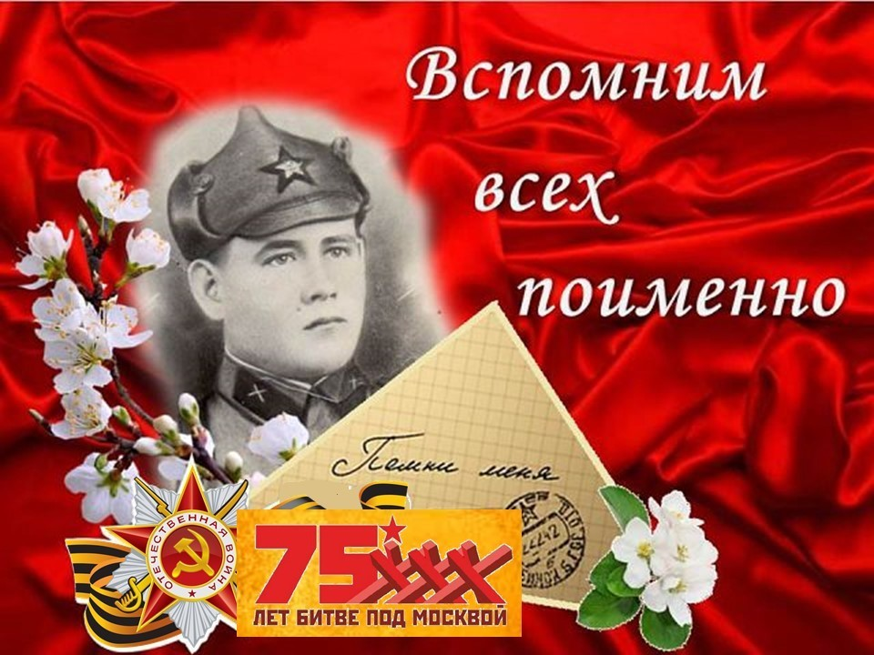
Просто 1 слайд на стене
1. Штыки от стужи побелели,
Снега мерцали синевой.
Мы, в первый раз надев шинели,
Сурово бились под Москвой.
2. Безусые, почти что дети,
Мы знали в яростный тот год,
Что вместо нас никто на свете
За этот город не умрет. (И. Иванов)
3. Не надо фраз про доблесть и отвагу.
Слова — всего лишь навсего слова.
Мы здесь стояли. И назад — ни шагу.
Мы здесь лежим. Зато стоит Москва.
ВИДЕО!!!!!

Разве для смерти рождаются дети,Родина?
Разве хотела ты нашей смерти,Родина?

Пламя ударило в небо!— ты помнишь, Родина?
Тихо сказала: «Вставайте на помощь...» Родина.
Славы никто у тебя не выпрашивал, Родина.
Просто был выбор у каждого:я или Родина.

Медленно приглушить музыку и выключить ее совсем, а слайды пусть идут еще секунд 5.

А это стихотворение можно в газете поместить, пусть читают.

Родному городу

Здесь Пожарский гремел, здесь командовал боем Кутузов.
Ты, как древняя сказка, бессмертен, прекрасен и стар.
От тебя отходили замерзшие своры французов,
От тебя отступали несчетные орды татар.
Мы тебя окружим бронированной грозною силой
И любою ценой в беспощадном бою сбережем,
Чтобы подступы к городу стали для немца могилой
И рубеж под Москвою – последним его рубежом.
Ты не сдашься фашистам, во веки веков сохранится
И гранит над рекой, и чугунного моста литье.
Это больше, чем город, – это нового мира столица,
Это – свет, это – жизнь, это – сердце твое и мое.
(М. Матусовский)

Что взять для КТД.
Переносной стенд или доску на ножках
Скотч или силовые кнопки
Ватман
Тени
Ватные диски
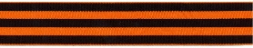
Цветная бумага: красная и зеленая для гвоздик, белая, желтая, оранжевая для свечи
Георгиевская лента – распечатать на нескольких листах
Клей
Фломастеры
Ножницы
Карандаш простой
Линейка
Бумага, заготовленная для записи
Планшеты для «репортеров»
Текст
Свечи
Спички
Распечатанные стихотворения и ключевые слова
Ручки?
бейджи? «корреспондент Петя Петров»

1. Штыки от стужи побелели,
Снега мерцали синевой.
Мы, в первый раз надев шинели,
Сурово бились под Москвой.

2. Безусые, почти что дети,
Мы знали в яростный тот год,
Что вместо нас никто на свете
За этот город не умрет.

3. Не надо фраз про доблесть и отвагу.
Слова — всего лишь навсего слова.
Мы здесь стояли. И назад — ни шагу.
Мы здесь лежим. Зато стоит Москва.

